**Informe de Análisis del Call Center 'Anonymous Bank'**

**Introducción**

En el transcurso de este análisis, se puede observar los datos relacionados con las operaciones de las llamadas telefónicas del Call Center “Anonymous Bank”, dónde el objetivo principal fue evaluar la calidad de las operaciones del servicio, identificar mejoras en la eficiencia y tomar decisiones basadas en los datos obtenidos para optimizar operaciones y mejorar la calidad del servicio brindado al cliente.

A lo largo de este proceso, se recopiló y analizó una amplia variedad de métricas y tendencias que ofrecen una visión profunda de las actividades de las llamadas telefónicas del Call Center.

**Descripción de los Datos:**

Los datos utilizados para este análisis comprenden registros de llamadas telefónicas recopilados durante un período específico. Estos datos incluyen información sobre el tiempo de llamada, el tiempo de espera, la tasa de resolución exitosa, los clientes atendidos según su prioridad, el tipo de consulta y el agente asignado. Esta información está organizada y presentada en el Dashboard de gestión de llamadas para facilitar el análisis.

**Algunas consideraciones sobre el Dashboard:**

El Call Center “Anonymous Bank” tiene un volumen de llamadas de 444.448, las cuales atiende en un 69% a clientes regulares y un 31% a clientes prioritarios, se puede observar que los días con mayor cuello de botella son los domingos con 86.911 llamadas, la hora con mayor frecuencia de llamadas es a las 10 Am para todos los días de la semana con excepción de los sábados ya que presenta cierre en ese horario.

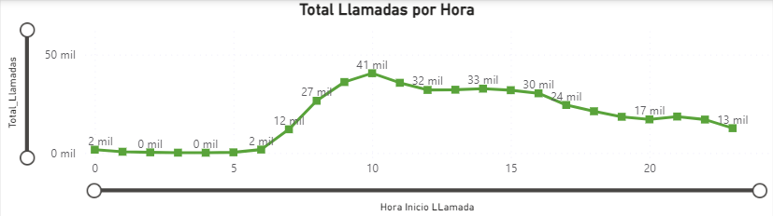

También se puede notar que el mes con mayor porcentaje de llamadas es Diciembre con 43.065 llamadas, el servicio de atención suele ser de un 78%.

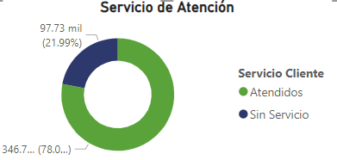

En cuanto a la eficiencia y productividad de los agentes del Call Center es de 99% lo cual indica que brindan un buen servicio a sus clientes.

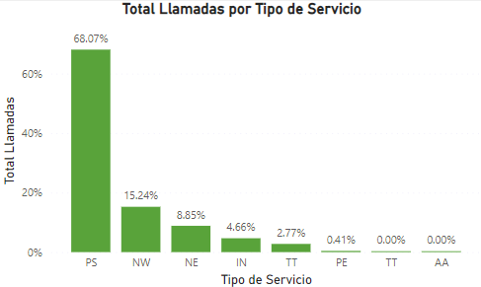Los tipos de servicio mas recurrentes son PS(Actividad Regular) con un 68%, seguido de NW(Cliente potencial solicitando información) con un 15%.

En la siguiente tabla se muestra a los clientes más recurrentes en el uso del servicio.

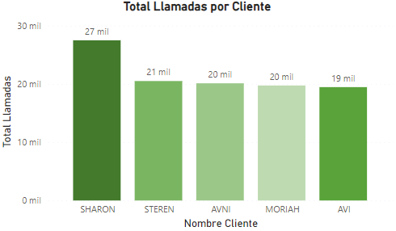

Se observa que el tiempo promedio de espera de la llamada de un cliente es de 69 segundos. Aunque este tiempo no es inaceptable, dado el alto porcentaje de eficiencia de los agentes, si se busca elevar aún más los estándares de servicio. Para lograr un tiempo promedio de espera objetivo de 60 segundos, se recomienda considerar la incorporación de 2 agentes adicionales al equipo. Un análisis detallado indica que esto podría reducir significativamente el tiempo de espera y mejorar la experiencia de los clientes.